Информация по гире модульной

ГО-П-2000 на траверсе

1. 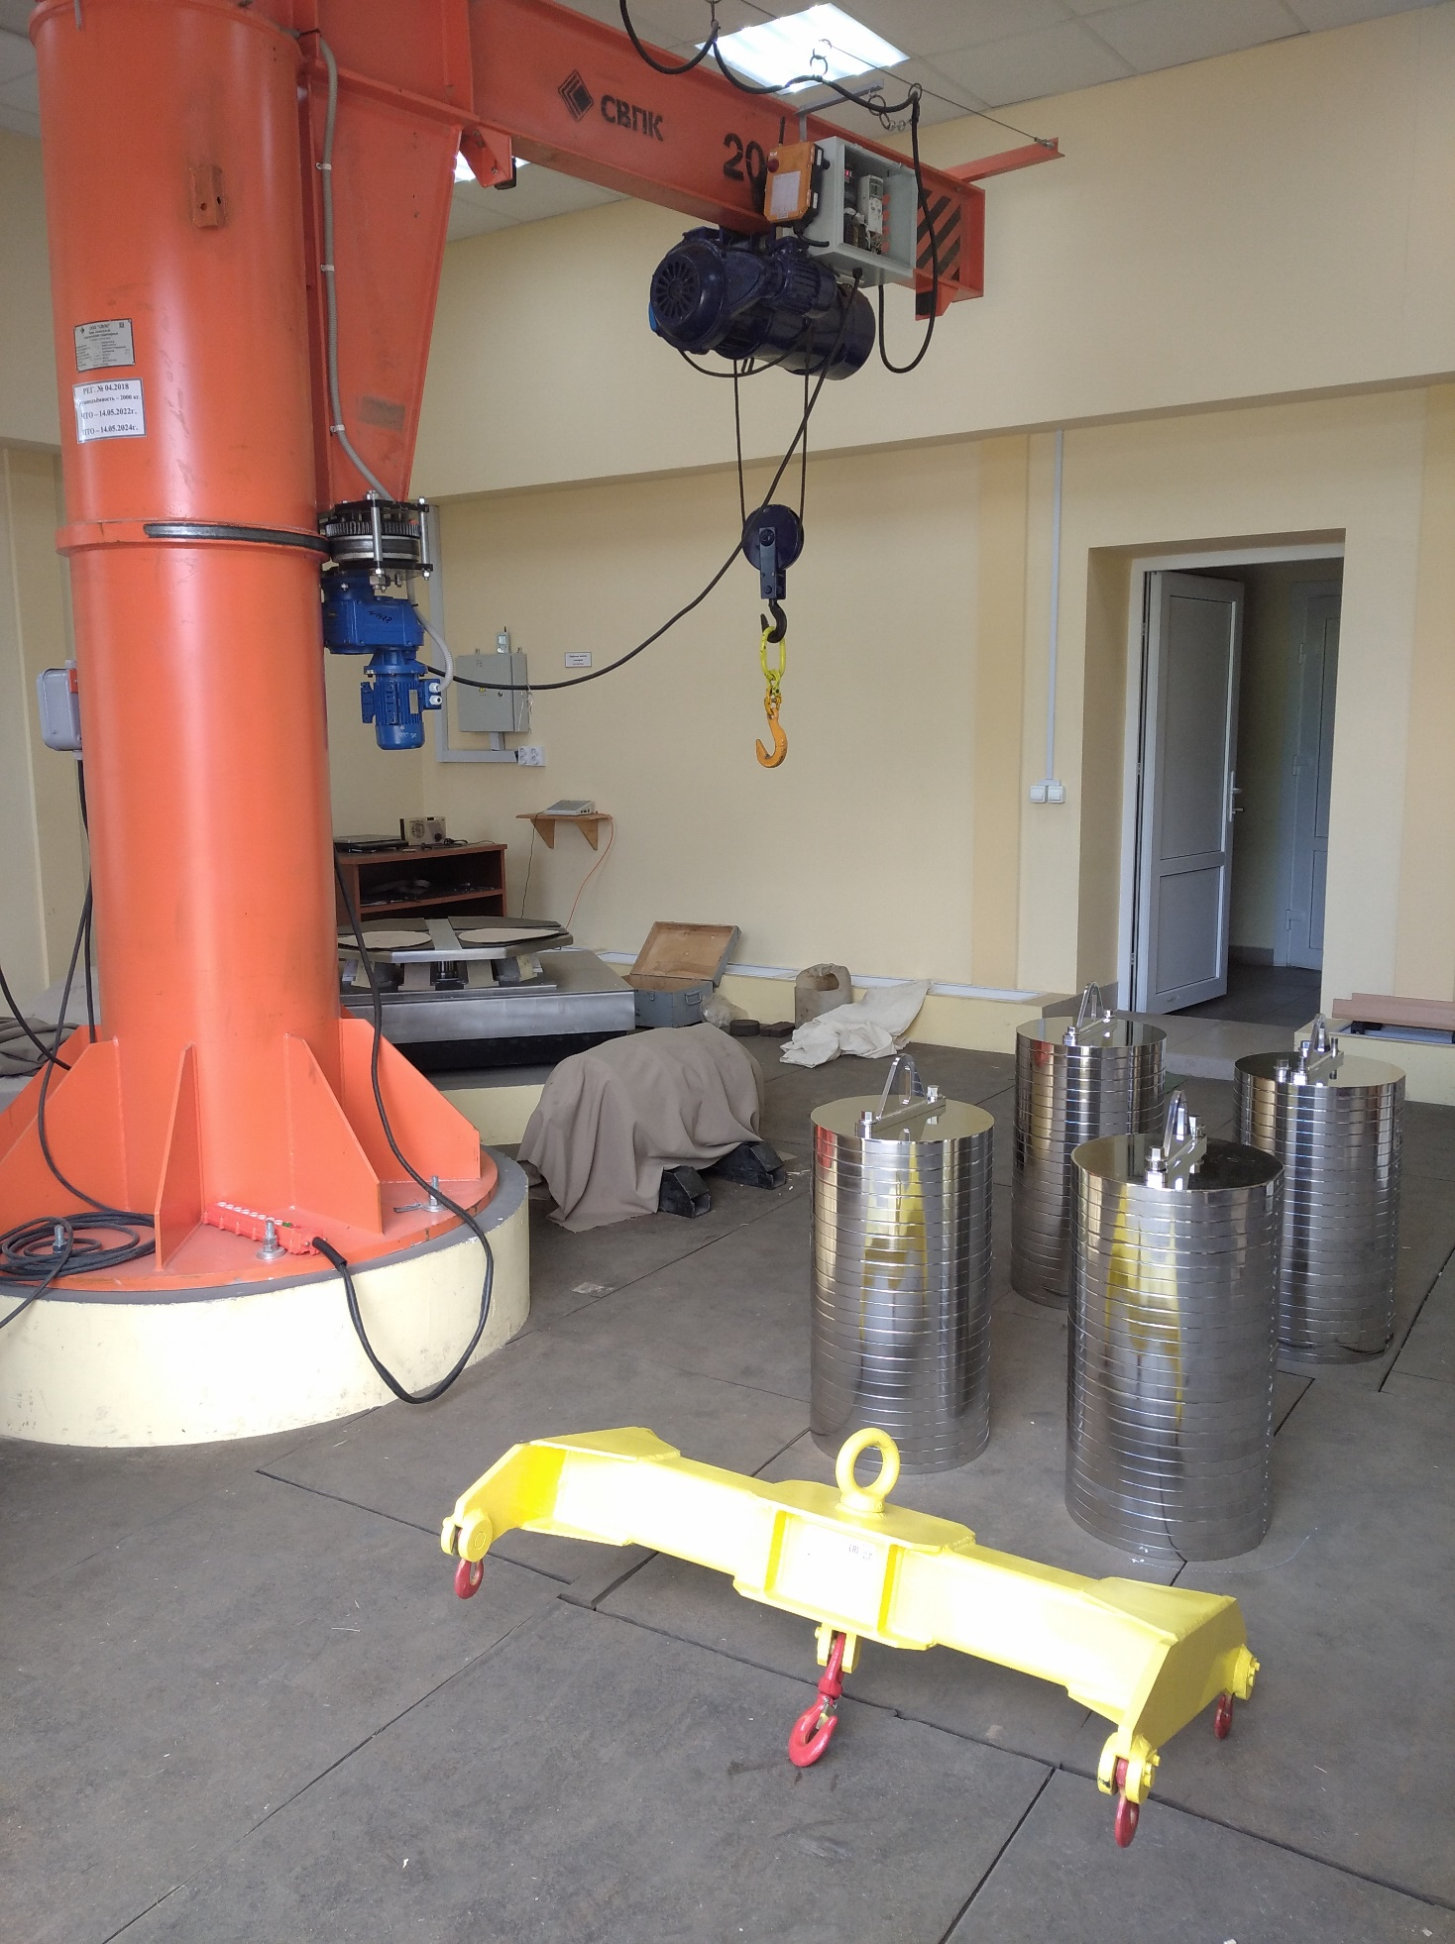Фото в интерьере в разобранном виде
2. 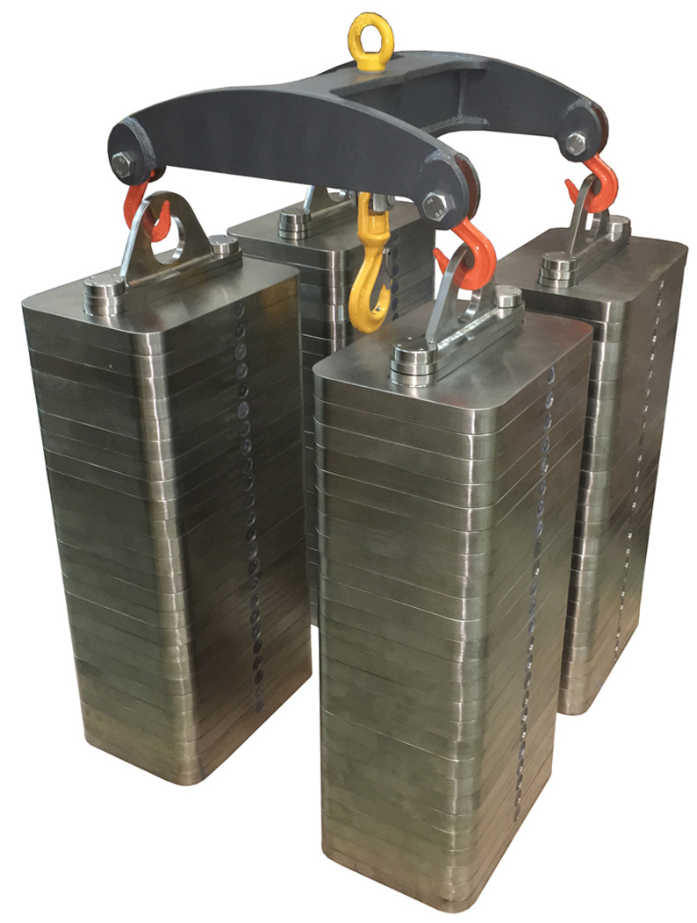Фото другой гири (блины прямоугольные) в собранном модуле, подвешенной на траверсу для примера моделирования сборки
3. 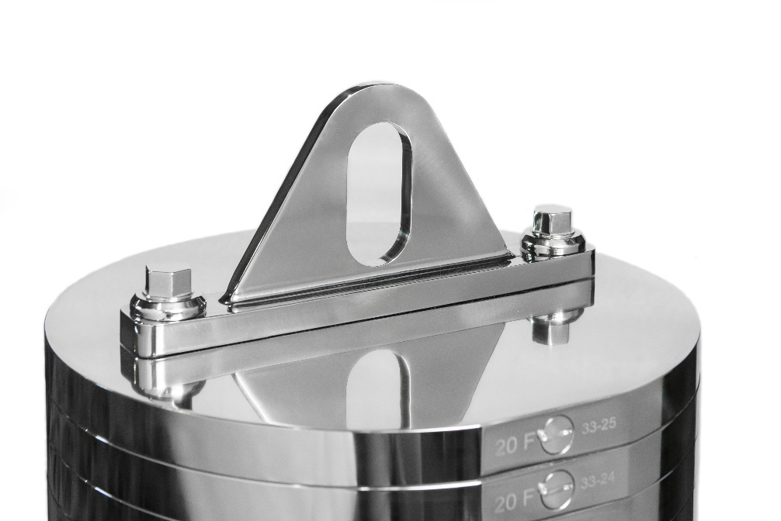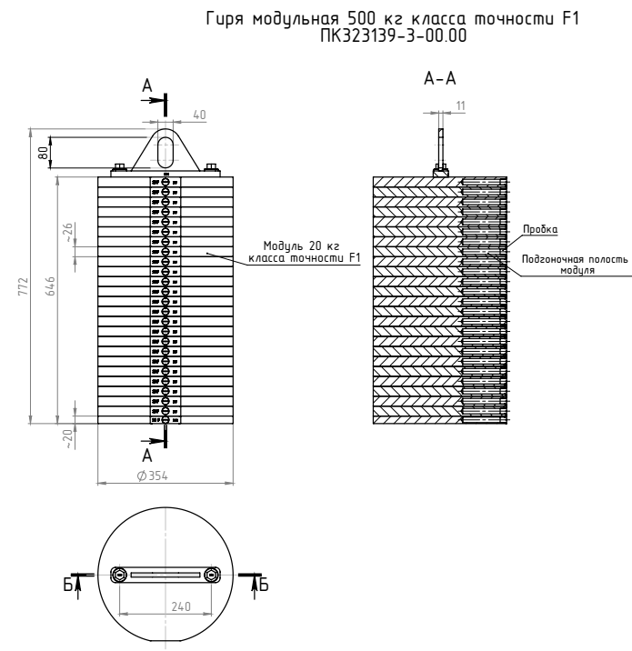Чертежи одной из четырех одинаковых составляющих модуля с круглыми блинами (такими, как надо моделировать)
4. Фото верхнего узла элемента сборки